Resolución del Pleno del Instituto de Transparencia, Acceso a la Información Pública y Protección de Datos Personales del Estado de México y Municipios, con domicilio en Metepec, Estado de México, de fecha nueve de diciembre de dos mil veinte.
VISTO el expediente formado con motivo del recurso de revisión 04572/INFOEM/IP/RR/2020, interpuesto por el C. XXXXXXXXXXXXXXXXXX, en lo sucesivo EL RECURRENTE, en contra de la respuesta del Instituto de Salud del Estado de México, en lo sucesivo EL SUJETO OBLIGADO, se procede a dictar la presente resolución con base en lo siguiente:
RESULTANDO
I. En fecha veinticuatro de septiembre de dos mil veinte, EL RECURRENTE presentó a través del Sistema de Acceso a la Información Mexiquense, en lo subsecuente EL SAIMEX, ante EL SUJETO OBLIGADO, la solicitud de acceso a la información pública, a la que se le asignó el número de expediente 00532/ISEM/IP/2020, mediante la cual solicitó:
“EL NOMBRE COMPLETO DEL PERSONAL, O DE LAS PERSONAS O NOMINA O LISTA DE LOS EMPLEADOS O PERSONAL DE BASE, CONFIANZA Y MANDOS MEDIOS Y SUPERIORES QUE EL INSTITUTO DE SALUD DEL ESTADO DE MÉXICO ASIGNO EL PAGO DEL BONO COVID DE CADA UNO DE LOS HOSPITALES SIGUIENTES: DR. GUSTAVO BAZ PRADA , HOSPITAL LA PERLA NEZAHUALCOYOTL ,HOSPITAL MATERNO INFANTIL MIGUEL HIDALGO Y COSTILLA LOS REYES LA PAZ , ASI COMO EL MONTO O CANTIDAD AUTOIZADA POR PERSONA,TRABAJADOR O EMPLEADO DE ESOS HOSPITALES SEÑALADOS..” (Sic)
MODALIDAD DE ENTREGA: Vía SAIMEX.
II. En cumplimiento al artículo 162 de la Ley de Transparencia y Acceso a la Información Pública del Estado de México y Municipios, el veintinueve de septiembre de dos mil veinte, la Titular de la Unidad de Transparencia del SUJETO OBLIGADO, turnó los requerimientos de información a los Servidores Públicos Habilitados que estimó competentes, a efecto de que realizarán la búsqueda y localización de la información; tal como se desprende a continuación:
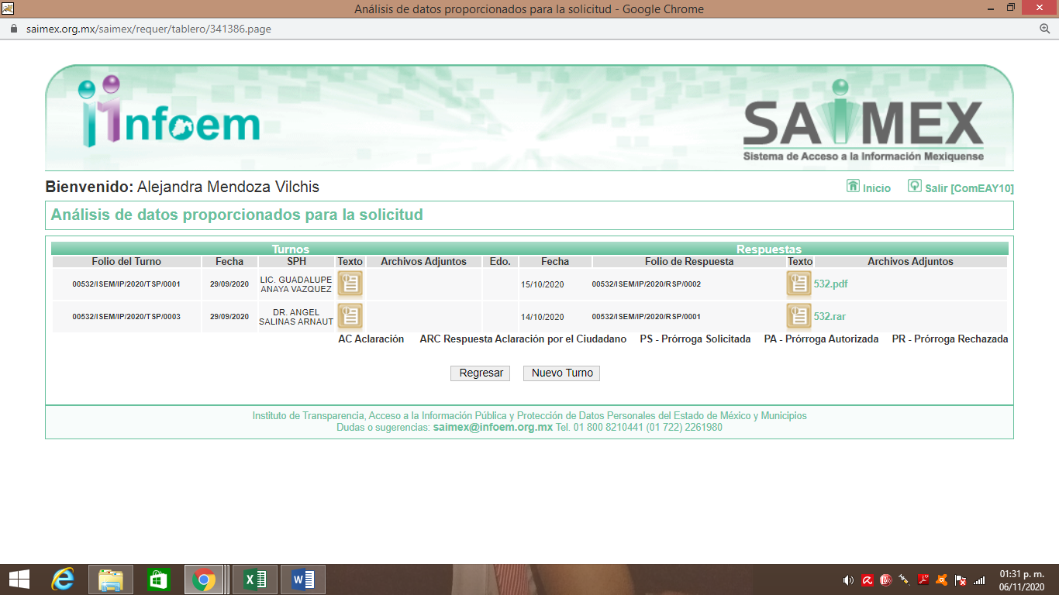
III. De las constancias que obran en EL SAIMEX, se desprende que el quince de octubre de dos mil veinte, EL SUJETO OBLIGADO dio respuesta a la solicitud de acceso a la información adjuntando los archivos electrónicos que se describen a continuación:
- 532.rar: contiene tres archivos en formato PDF mismos que contienen las respuestas otorgadas por los Directores Generales de los Hospitales referidos en la solicitud de información.
- SAIMEX 00532 IP.docx: contiene un escrito mediante el cual se informó al particular que en la carpeta comprimida se encontraba la respuesta a la solicitud de información.
IV. Inconforme con la respuesta, el diecinueve de octubre del dos mil veinte, EL RECURRENTE interpuso el recurso de revisión objeto del presente estudio, al que se le asignó el número de expediente al rubro indicado, en el que señaló como acto impugnado lo siguiente:
“EL DIRECTOR DEL HOSPITAL GENERAL GUSTAVO BAZ PRADA MEDIANTE SU OFICIO NUMERO 208C0101110500T-RH/6185/2020 DEL 13 DE OCTUBRE DEL 2020 HACE ENTREGA DE LA INFORMACIÓN EN FORMA INCOMPLETA TODA VEZ QUE OMITE LOS APELLIDOS DE LAS PERSONAS . EL DIRECTOR DEL HOSPITAL GENERAL LA PERLA NEZAHUALCOYOTL MEDIANTE SU OFICIO NUMERO 208C0101111700T/2921/2020 DEL 2 DE OCTUBRE DEL 2020 HACE ENTREGA DE LA INFORMACION EN FORMA INCOMPLETA TODA VEZ QUE OMITE LOS APELLIDOS DE LAS PERSONAS.” (Sic)
Asimismo, como razones o motivos de inconformidad:
“LA SECRETARIA DE LA FUNCION PUBLICA DEL GOBIERNO DE MEXICO HACE PUBLICA LA NOMINA TRANSPARENTE DE LA ADMINISTRACION PUBLICA FEDERAL, ES DECIR DE TODOS LOS SERVIDORES PUBLICOS FEDERALES Y SUS REMUNERACIONES DONDE APARECE EL NOMBRE COMPLETO DE LA SERVIDORAPUBLICA O SERVIDOR PUBLICO ES DECIR CON APELLIDOS ENTONCES PORQUE EL INSTITUTO DE SALUD DEL ESTADO DE MEXICO EN SU RESPUESTA OMITE LOS APELLIDOS CUANDO SOLO ES CONOCER EL NOMBRE COMPLETO DE LOS BENEFICIARIOS DE L BONO COVID” (Sic)
V. El diecinueve de octubre de dos mil veinte, el recurso de que se trata se envió electrónicamente al Instituto de Transparencia, Acceso a la Información Pública y Protección de Datos Personales del Estado de México y Municipios y con fundamento en el artículo 185, fracción I de la Ley de Transparencia y Acceso a la Información Pública del Estado de México y Municipios, se turno a la Comisionada EVA ABAID YAPUR; a efecto de que decretara su admisión o desechamiento.
V. El veintitrés de octubre de dos mil veinte, atento a lo dispuesto en el artículo 185, fracciones I, II y IV de la Ley de Transparencia y Acceso a la Información Pública del Estado de México y Municipios, se acordó la admisión a trámite del referido recurso de revisión, así como la integración del expediente respectivo, mismo que se puso a disposición de las partes, para que, de considerarlo conveniente, en el plazo máximo de siete días hábiles, EL RECURRENTE realizara manifestaciones y alegatos, así como ofreciera las pruebas que a su derecho conviniera y, en el caso del SUJETO OBLIGADO exhibiera el Informe Justificado correspondiente.
VI. De las constancias que obran en el SAIMEX, se advierte que EL SUJETO OBLIGADO en fecha veintiocho de octubre de dos mil veinte, rindió el Informe Justificado correspondiente, mediante el cual hizo entrega del listado de servidores públicos que recibieron el bono COVID-19 incluyendo la cantidad y nombre completo tanto del Hospital General la Perla Nezahualcóyotl como del Hospital General Gustavo Baz Prada únicamente el nombre completo; documentos de los que dada su extensión y a que son del conocimiento de las partes se mite su inserción en el presente apartado; toda vez que fueron puestos a la vista del solicitante en fecha cinco de noviembre del presente año.
Por su parte EL RECURRENTE no presentó manifestaciones y alegatos, ni ofreció los medios de prueba que a su derecho conviniera; sirviendo de sustento a lo anterior la imagen que a continuación se inserta:
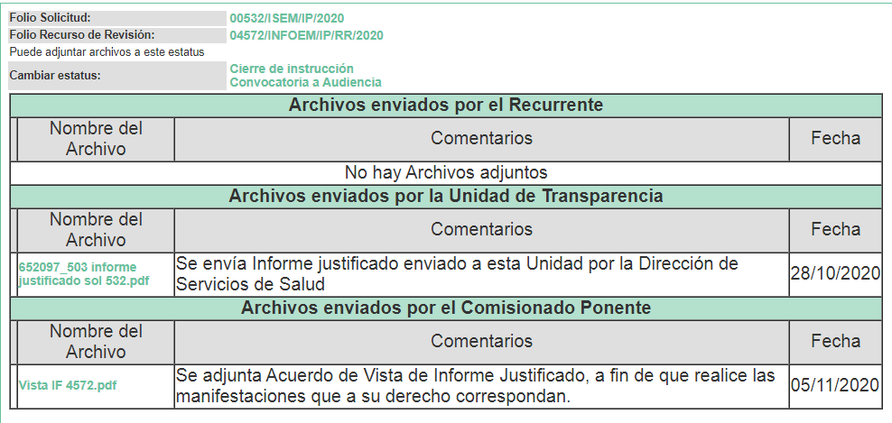
VII. Transcurrido el plazo señalado en el párrafo anterior y, una vez analizado el estado procesal que guarda el expediente, el once de noviembre de dos mil veinte, la Comisionada Ponente acordó el cierre de instrucción, así como la remisión del mismo a efecto de ser resuelto, de conformidad con lo establecido en el artículo 185, fracciones VI y VIII de la Ley de Transparencia y Acceso a la Información Pública del Estado de México y Municipios.
VIII. En fecha ocho de diciembre dos mil veinte, la Comisionada Ponente acordó ampliar el plazo para resolver los recursos de revisión de mérito, por un periodo de hasta quince días hábiles, de conformidad con el artículo 181, tercer párrafo de la Ley de Transparencia y Acceso a la Información Pública del Estado de México y Municipios; y,
CONSIDERANDO
PRIMERO. Competencia. Este Instituto de Transparencia, Acceso a la Información Pública y Protección de Datos Personales del Estado de México y Municipios, es competente para conocer y resolver el presente recurso, conforme a lo dispuesto en los artículos 6, Apartado A de la Constitución Política de los Estados Unidos Mexicanos; 5, párrafos vigésimo segundo, vigésimo tercero y vigésimo cuarto, fracciones IV y V de la Constitución Política del Estado Libre y Soberano de México; 1, 2, fracción II, 13, 29, 36, fracciones I y II, 176, 178, 179, 181, párrafo tercero y 185 de la Ley de Transparencia y Acceso a la Información Pública del Estado de México y Municipios; y 9, fracciones I y XXIV y 11 del Reglamento Interior del Instituto de Transparencia, Acceso a la Información Pública y Protección de Datos Personales del Estado de México y Municipios; toda vez que se trata de recurso de revisión interpuesto por un Ciudadano en términos de la Ley de la materia.
SEGUNDO. Interés. El recurso de revisión fue interpuesto por parte legítima, en atención a que se presentó por EL RECURRENTE, quien es la misma persona que formuló la solicitud de acceso a la información pública al SUJETO OBLIGADO.
TERCERO. Oportunidad. El recurso de revisión fue interpuesto dentro del plazo de quince días hábiles contados a partir del día siguiente al en que EL RECURRENTE tuvo conocimiento de la respuesta impugnada, tal y como lo prevé el artículo 178 de la Ley de Transparencia y Acceso a la Información Pública del Estado de México y Municipios, que establece:
“Artículo 178. El solicitante podrá interponer, por sí mismo o a través de su representante, de manera directa o por medios electrónicos, recurso de revisión ante el Instituto o ante la Unidad de Transparencia que haya conocido de la solicitud dentro de los quince días hábiles, siguientes a la fecha de la notificación de la respuesta.
A falta de respuesta del sujeto obligado, dentro de los plazos establecidos en esta Ley, a una solicitud de acceso a la información pública, el recurso podrá ser interpuesto en cualquier momento, acompañado con el documento que pruebe la fecha en que presentó la solicitud.

En el caso de que se interponga ante la Unidad de Transparencia, ésta deberá remitir el recurso de revisión al Instituto a más tardar al día siguiente de haberlo recibido.”
En efecto, atendiendo a que EL SUJETO OBLIGADO notificó la respuesta a la solicitud de información pública el día quince de octubre de dos mil veinte, el plazo de quince días hábiles que el artículo 178 de la ley de la materia otorga al hoy RECURRENTE para presentar el recurso de revisión, transcurrió del dieciséis de octubre al seis de noviembre de dos mil veinte, sin contemplar en el cómputo los días diecisiete, dieciocho, veinticuatro, veinticinco, y treinta y uno de octubre, uno de noviembre del presente año, por corresponder a sábados y domingos, considerados como días inhábiles, en términos del artículo 3, fracción X de la Ley de Transparencia y Acceso a la Información Pública del Estado de México y Municipios; así como, el día dos de noviembre por tratarse de un día de suspensión de labores en términos del Calendario Oficial en Materia de Transparencia, Acceso a la Información Pública y Protección de Datos Personales del Estado de México y Municipios, publicado en el Periódico Oficial “Gaceta del Gobierno”, el diecinueve de diciembre de dos mil diecinueve.
En ese tenor, si el recurso de revisión que nos ocupa, se interpuso el diecinueve de octubre de dos mil veinte, éste se encuentra dentro de los márgenes temporales previstos en el citado precepto legal y, por tanto, su interposición considera oportuna.
CUARTO. Procedibilidad. Del análisis efectuado, se advierte la procedibilidad del presente recurso de revisión, en razón de acreditación plena de todos y cada uno de los elementos formales exigidos por el artículo 180 de la Ley de Transparencia y Acceso a la Información Pública del Estado de México y Municipios, en atención a que fue presentado mediante el formato visible en el SAIMEX.
QUINTO. Estudio y resolución del asunto. Tal y como quedó precisado en los resultandos de la presente resolución, el particular requirió del SUJETO OBLIGADO el documento en el que conste el nombre completo del personal de base, confianza y mandos medios y superiores a los que se les asignó el bono COVID de los Hospitales Doctor Gustavo Baz Prada, La Perla Nezahualcóyotl, Materno Infantil Miguel Hidalgo y Costilla Los Reyes la Paz; así como, la cantidad recibida por cada uno.
Al respecto, EL SUJETO OBLIGADO, a través de su respuesta adjuntó los archivos electrónicos que fueron descritos en el Resultando II de la presente resolución médiate los cuales el Director General del Hospital Materno Infantil Miguel Hidalgo y Costilla refirió que no se entregó bono alguno a los empleados de dicho hospital.
Mientras que de los Hospitales Doctor Gustavo Baz Prada y La Perla Nezahualcóyotl, hizo entrega de la relación de monto y nombre de los servidores públicos que recibieron el bono referido por el solicitante.
Inconforme con la respuesta, EL RECURRENTE interpuso el recurso de revisión objeto del presente estudio, doliéndose medularmente de que no los Directores de los hospitales Doctor Gustavo Baz Prada y La Perla Nezahualcóyotl, omitieran los apellidos de los servidores públicos a los que les otorgó dicho bono.
En ese tenor, EL SUJETO OBLIGADO mediante Informe Justificado refirió que derivado de la contingencia generada por el virus denominado COVID-19 se ha desatado una ola de violencia en contra de profesionales de la salud y sobre todo en aquellos que desempeñan sus funciones en instituciones de salud públicas; motivo por el cual, no fueron hechos de conocimiento del RECURRENTE en la respuesta respectiva; sin embargo, mediante dicho acto hicieron entrega de los nombres solicitados; razón por la cual, esta Ponencia Resolutora puso a la vista del particular dicha información; sin embargo, dichos documentos resultan poco legibles, sirviendo de sustento para este estudio las imágenes siguientes:
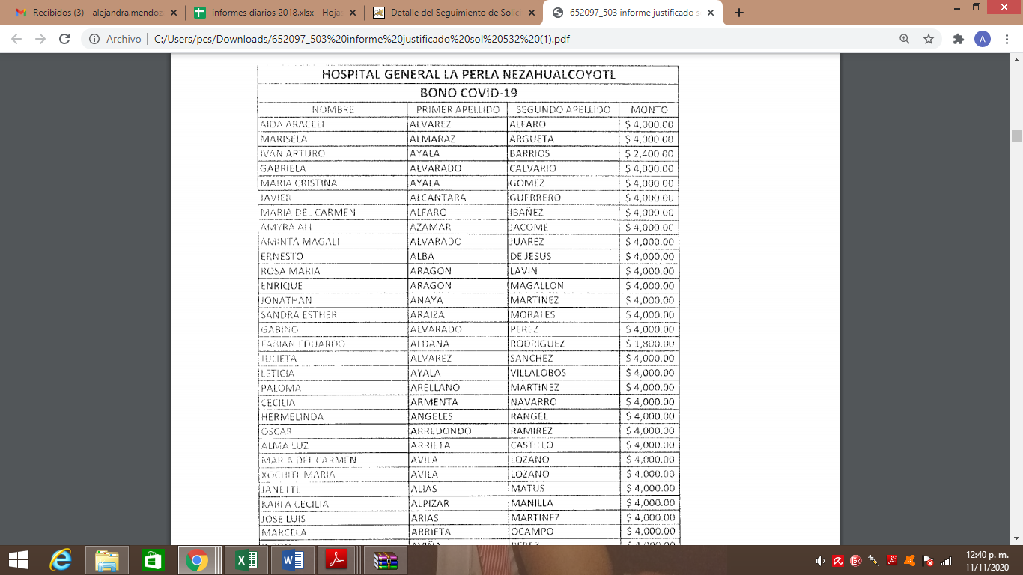
Dr. Gustavo Baz Prada
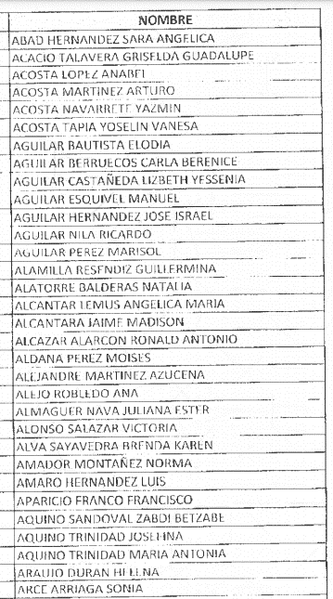
Cabe destacar que EL RECURRENTE fue omiso en realizar manifestaciones respecto del Informe Justificado; así como, en ofrecer los alegatos o medios de prueba que a su derecho convinieran.
Primeramente, y previo a entrar de lleno al estudio del fondo del presente asunto, esta Ponencia Resolutora considera necesario precisar que EL RECURRENTE en el acto impugnado se dolió de: “EL DIRECTOR DEL HOSPITAL GENERAL GUSTAVO BAZ PRADA…HACE ENTREGA DE LA INFORMACIÓN EN FORMA INCOMPLETA TODA VEZ QUE OMITE LOS APELLIDOS DE LAS PERSONAS . EL DIRECTOR DEL HOSPITAL GENERAL LA PERLA NEZAHUALCOYOTL…HACE ENTREGA DE LA INFORMACION EN FORMA INCOMPLETA TODA VEZ QUE OMITE LOS APELLIDOS DE LAS PERSONAS.” (Sic) ante tales manifestaciones es claro que el particular únicamente se inconformó de la entrega de la información incompleta; sin embargo, esta Ponencia Resolutora no advirtió motivo de inconformidad respecto, a que EL SUJETO OBLIGADO hubiera entregando un pronunciamiento relacionado con el Hospital Materno Infantil Miguel Hidalgo y Costilla de los Reyes La Paz; por el contrario, únicamente se duele la entrega incompleta de la información; al referir que no le hacen entrega del nombre completo de los servidores públicos a los que les fue otorgado el bono referido en la solicitud de información; por lo que, la parte de la respuesta que no fue impugnada debe declararse consentida, toda vez que al no realizar manifestaciones de inconformidad respecto de la respuesta proporcionada; no pueden producirse efectos jurídicos tendentes a revocar, confirmar o modificar el acto reclamado, ya que no realizó manifestación alguna al respecto.
Sirve de sustento, la tesis jurisprudencial número VI.3o.C. J/60, publicada en el Semanario Judicial de la Federación y su Gaceta bajo el número de registro 176,608 que a la letra dice:
“ACTOS CONSENTIDOS. SON LOS QUE NO SE IMPUGNAN MEDIANTE EL RECURSO IDÓNEO. Debe reputarse como consentido el acto que no se impugnó por el medio establecido por la ley, ya que si se hizo uso de otro no previsto por ella o si se hace una simple manifestación de inconformidad, tales actuaciones no producen efectos jurídicos tendientes a revocar, confirmar o modificar el acto reclamado en amparo, lo que significa consentimiento del mismo por falta de impugnación eficaz.”
Lo anterior es así, debido a que cuando el particular impugnó la respuesta del SUJETO OBLIGADO, y no expresó razón o motivo de inconformidad en contra de todos los rubros solicitados, dichos rubros deben declararse atendidos, pues se entiende que EL RECURRENTE está conforme con la respuesta proporcionada por EL SUJETO OBLIGADO, al no contravenir la misma.
Atento a ello, es importante traer a contexto la Tesis Jurisprudencial Número 3ª./J.7/91, Publicada en el Semanario Judicial de la Federación y su Gaceta bajo el número de registro 174,177, que establece lo siguiente:
“REVISIÓN EN AMPARO. LOS RESOLUTIVOS NO COMBATIDOS DEBEN DECLARARSE FIRMES. Cuando algún resolutivo de la sentencia impugnada afecta a la recurrente, y ésta no expresa agravio en contra de las consideraciones que le sirven de base, dicho resolutivo debe declararse firme. Esto es, en el caso referido, no obstante que la materia de la revisión comprende a todos los resolutivos que afectan a la recurrente, deben declararse firmes aquéllos en contra de los cuales no se formuló agravio y dicha declaración de firmeza debe reflejarse en la parte considerativa y en los resolutivos debe confirmarse la sentencia recurrida en la parte correspondiente.”
Por ello, este Instituto obvia el análisis de la competencia por parte del SUJETO OBLIGADO, para generar, administrar o poseer la información solicitada, dado que éste ha asumido la misma, en razón de que en su respuesta le hizo entrega a la hoy RECURRENTE de parte de la información solicitada.
En efecto, el hecho de que EL SUJETO OBLIGADO haya asumido contar con la información pública solicitada, acepta que la genera, posee y administra, en ejercicio de sus funciones de derecho público, motivo por el cual se actualiza el supuesto jurídico, previsto en el artículo 12 de la Ley de Transparencia y Acceso a la Información Pública del Estado de México y Municipios.
“Artículo 12. Quienes generen, recopilen, administren, manejen, procesen, archiven o conserven información pública serán responsables de la misma en los términos de las disposiciones jurídicas aplicables.
Los sujetos obligados sólo proporcionarán la información pública que se les requiera y que obre en sus archivos y en el estado en que ésta se encuentre. La obligación de proporcionar información no comprende el procesamiento de la misma, ni el presentarla conforme al interés del solicitante; no estarán obligados a generarla, resumirla, efectuar cálculos o practicar investigaciones.”
Así, el estudio de la naturaleza jurídica de la información pública solicitada, tiene por objeto determinar si ésta la genera, posee o administra EL SUJETO OBLIGADO; sin embargo, en aquellos casos en que éste la asume, a nada práctico nos conduciría su estudio, ya que se insiste, dicha información, fue admitida por el mismo; por lo que, la genera, posee y administra, en ejercicio de sus funciones de derecho público, motivo por el cual, se actualiza el supuesto jurídico, previsto en el artículo 12 de la Ley de la materia, anteriormente referido.
Así, derivado del análisis a la solicitud de información a lo entregado en respuesta por EL SUJETO OBLIGADO a las razones o motivos de inconformidad y posteriormente con la entrega del Informe Justificado, este Órgano Garante determina que EL SUJETO OBLIGADO amplió su respuesta mediante el informe referido; sin embargo, en aras de privilegiar la certeza jurídica de la información entregada en informe justificado es que esta Ponencia Resolutora tiene a bien ordenar al SUJETO OBLIGADO la entrega de los listados de servidores públicos de los hospitales Doctor Gustavo Baz Prada y La Perla Nezahualcóyotl, que recibieron el denominado bono COVID-19 entregados en informe justificado, con una mejor calidad en su impresión y posterior digitalización.
Asimismo, no se omite comentar que al haber existido un pronunciamiento por parte del SUJETO OBLIGADO, a fin de dar respuesta a la solicitud planteada, este Instituto no está facultado para manifestarse sobre la veracidad de la información proporcionada, pues este Órgano Garante conforme al artículo 36 de la Ley de la Materia, no se encuentra facultado para pronunciarse acerca de la veracidad de la información remitida por los Sujetos Obligados.
Sirve de sustento a lo anterior, el criterio 31/10 emitido por el entonces Instituto Federal de Acceso a la Información y Protección de Datos, ahora Instituto Nacional de Acceso a la Información y Protección de Datos, el cual refiere:
“El Instituto Federal de Acceso a la Información y Protección de Datos no cuenta con facultades para pronunciarse respecto de la veracidad de los documentos proporcionados por los sujetos obligados. El Instituto Federal de Acceso a la Información y Protección de Datos es un órgano de la Administración Pública Federal con autonomía operativa, presupuestaria y de decisión, encargado de promover y difundir el ejercicio del derecho de acceso a la información; resolver sobre la negativa de las solicitudes de acceso a la información; y proteger los datos personales en poder de las dependencias y entidades. Sin embargo, no está facultado para pronunciarse sobre la veracidad de la información proporcionada por las autoridades en respuesta a las solicitudes de información que les presentan los particulares, en virtud de que en los artículos 49 y 50 de la Ley Federal de Transparencia y Acceso a la Información Pública Gubernamental no se prevé una causal que permita al Instituto Federal de Acceso a la Información y Protección de Datos conocer, vía recurso revisión, al respecto. Expedientes: 2440/07 Comisión Federal de Electricidad - Alonso Lujambio Irazábal 0113/09 Instituto de Seguridad y Servicios Sociales de los Trabajadores del Estado – Alonso Lujambio Irazábal 1624/09 Instituto Nacional para la Educación de los Adultos - María Marván Laborde 2395/09 Secretaría de Economía - María Marván Laborde 0837/10 Administración Portuaria Integral de Veracruz, S.A. de C.V. – María Marván Laborde
Criterio 31/10” (sic)
En razón de lo anteriormente expuesto, este Instituto estima que las razones o motivos de inconformidad hechos valer por EL RECURRENTE devienen parcialmente fundados y suficientes para Modificar la respuesta del SUJETO OBLIGADO y ordenarle haga entrega de la información descrita en el presente Considerando.
Así, con fundamento en lo prescrito en los artículos 5, párrafos vigésimo segundo, vigésimo tercero y vigésimo cuarto, fracciones IV y V, de la Constitución Política del Estado Libre y Soberano de México y los artículos 2, fracción II, 9, 29, 36, fracciones I y II, 176, 178, 179, 181, 185, fracción I, 186, 188 y 192, fracción I de la Ley de Transparencia y Acceso a la Información Pública del Estado de México y Municipios, este Pleno:

R E S U E L V E
PRIMERO. Resultan parcialmente fundadas las razones o motivos de inconformidad planteadas por EL RECURRENTE, en términos del Considerando QUINTO de la presente resolución.
SEGUNDO. Se MODIFICA la respuesta otorgada por EL SUJETO OBLIGADO a la solicitud de información motivo del recurso de revisión 04572/INFOEM/IP/RR/2020 y se le ordena en términos del Considerando QUINTO de la presente resolución, entregue al RECURRENTE, vía SAIMEX, de lo siguiente:
“El documento legible remitido por EL SUJETO OBLIGADO a través de informe Justificado, donde conste el nombre de servidores públicos que laboran para los hospitales Doctor Gustavo Baz Prada y La Perla Nezahualcóyotl, que recibieron el bono COVID-19.”
TERCERO. Notifíquese a la Titular de la Unidad de Transparencia del SUJETO OBLIGADO, para que conforme a los artículos 186, último párrafo y 189, párrafo segundo de la Ley de Transparencia y Acceso a la Información Pública del Estado de México y Municipios, dé cumplimiento a lo ordenado dentro del plazo de diez días hábiles, debiendo informar a este Instituto en un plazo de tres días hábiles siguientes sobre el cumplimiento dado a la presente resolución.
CUARTO. Con fundamento en el artículo 198 de la Ley de Transparencia y Acceso a la Información Pública del Estado de México y Municipios, se apercibe al SUJETO OBLIGADO que, en caso de negarse a cumplir la presente resolución o hacerlo de manera parcial se actuará de conformidad con lo previsto en los artículos 213, 214, 216 y 217 de dicha Ley.
QUINTO. Notifíquese al RECURRENTE la presente resolución.
SEXTO. Hágase del conocimiento del RECURRENTE que de conformidad con lo establecido en el artículo 196 de la Ley de Transparencia y Acceso a la Información Pública del Estado de México y Municipios, podrá impugnar la presente resolución vía Juicio de Amparo en los términos de las leyes aplicables.
ASÍ LO RESUELVE, POR UNANIMIDAD DE VOTOS, EL PLENO DEL INSTITUTO DE TRANSPARENCIA, ACCESO A LA INFORMACIÓN PÚBLICA Y PROTECCIÓN DE DATOS PERSONALES DEL ESTADO DE MÉXICO Y MUNICIPIOS, CONFORMADO POR LOS COMISIONADOS; ZULEMA MARTÍNEZ SÁNCHEZ, EVA ABAID YAPUR, JOSÉ GUADALUPE LUNA HERNÁNDEZ, JAVIER MARTÍNEZ CRUZ y LUIS GUSTAVO PARRA NORIEGA; EN LA TRIGÉSIMA SESIÓN ORDINARIA CELEBRADA EL NUEVE DE DICIEMBRE DE DOS MIL VEINTE, ANTE EL SECRETARIO TÉCNICO DEL PLENO ALEXIS TAPIA RAMÍREZ.
Zulema Martínez Sánchez
Comisionada Presidenta
(RÚBRICA)
Eva Abaid Yapur  Comisionada  (RÚBRICA) | José Guadalupe Luna Hernández  Comisionado  (RÚBRICA)
Javier Martínez Cruz  Comisionado  (RÚBRICA) | Luis Gustavo Parra Noriega  Comisionado  (RÚBRICA)
Alexis Tapia Ramírez
Secretario Técnico del Pleno
(RÚBRICA)

Esta hoja corresponde a la resolución del nueve de diciembre de dos mil veinte, emitida en el recurso de revisión 04572/INFOEM/IP/RR/2020.
YSM/AMV

